**系 列 推 荐**

**Ulysses出版社《绘画指南》系列（5册）**

**How to Draw Books Series**

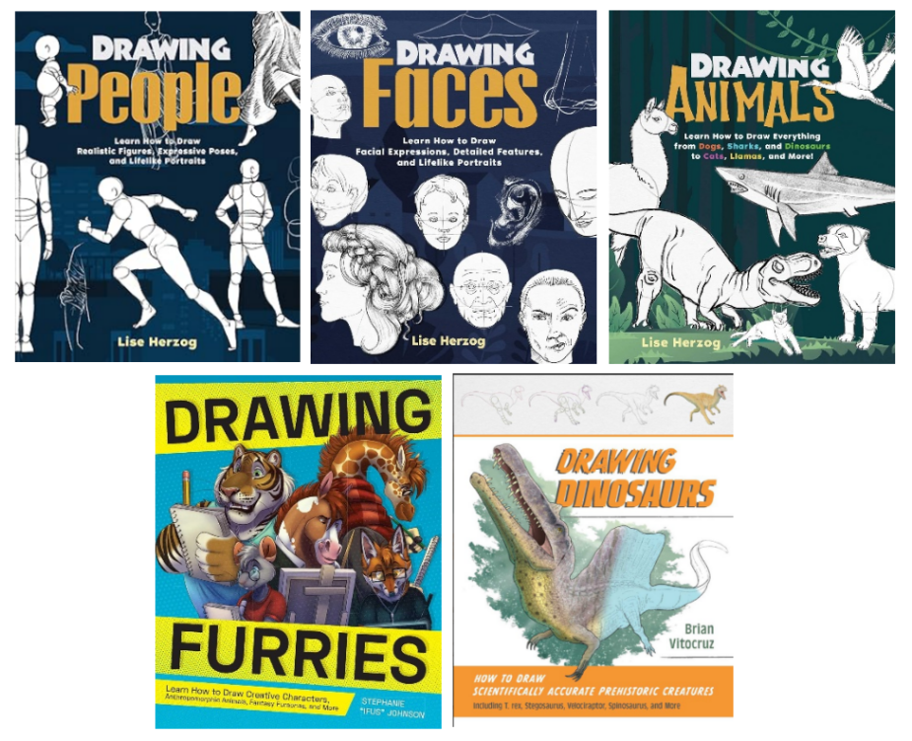

**【亮点介绍】**

**由绘画领域各具专长的顶尖艺术家倾心打造！**

**系列书销量超8万册；**

**恐龙绘本市场热度持续高涨，已与畅销书《恐龙达人野外指南》并列推荐；**

**海外美术教育平台强力背书，深受绘画爱好者与职业创作者喜爱。**

**全能入门+进阶工具书，5大热门主题全面覆盖**

**人物绘画指南：从动态比例到写实肖像，150+图示助你绘出“有灵魂”的人物角色！**

**面部绘画指南：精准把握五官比例、微表情与光影层次，打造“会说话”的面孔。**

**动物绘画指南：涵盖多物种，拆解解剖结构与动态动作，完美呈现皮毛羽鳞质感。**

**兽人绘画指南：融合幻想与解剖逻辑，帮助读者创作出极具个性的拟人化角色。**

**恐龙绘画指南：科学还原+艺术表达，19种史前生物带你重返侏罗纪世界！**

**新手友好 & 专业提升双兼容**

**分步教学，图示清晰，手把手拆解绘画难点，系统突破常见绘画障碍；**

**由专业艺术家操刀，涵盖基础结构→表现力技法→风格创意全流程；**

**每册兼具基础技法、构图光影与创意表达，适合素描、插画、漫画等多方向应用。**

**鼓励个性化表达和角色设定，帮助读者开发属于自己的视觉语言。**

**系列介绍：**

想要画出栩栩如生的人物、动物，或是奇幻的兽人角色和史前恐龙？ Ulysses 出版社《绘画指南》系列就是你手中的魔法画笔！这是一套全方位提升绘画技能的宝藏丛书，由绘画领域各具专长的顶尖艺术家倾心打造，无论是绘画新手渴望入门，还是专业画师追求进阶，都能在其中找到灵感与技巧的源泉。

系列涵盖丰富绘画主题，人物、面部、动物、兽人、恐龙等应有尽有。《绘制人物》《面部绘画指南》带你在人物造型的细腻天地畅游，从精准肌肉群到复杂面部表情，150 +清晰图示搭配步步引导，让角色从纸面跃然而出，兼具真实与灵动。《动物绘画指南》则开启动物王国大门，海洋、陆地、史前生物纷纷登场，解剖结构、质感、动态一网打尽，毛发、羽毛、鳞片尽现真实质感。踏入奇幻领域，《兽人绘画指南》教你打造独特兽人角色，毛发质感、表情、姿态信手拈来。回首史前时代，《恐龙绘画指南》凭科学精准视角，助力你绘制震撼恐龙图卷。

系列图书各个击破绘画痛点。对初学者来说，复杂人体结构、动物形态、奇幻设定常让人无从下手。在这里，专业作者将高难度技巧拆解为易懂步骤，自学也轻松。对于进阶画师，角色缺乏个性、画面表现力不足等问题，可通过书中丰富创意思路、多元表现手法完美解决。

系列作品市场反响热烈，《画龙指南》销量超8万册，恐龙主题作品与畅销书《恐龙达人野外指南》同获市场青睐。众多绘画爱好者因此开启绘画进阶之旅，你也快来加入吧！

**中文书名 ：《绘制人物：学习绘制逼真的人物形象、富有表现力的姿势和栩栩如生的肖像》**

**英文书名 ：Drawing People: Learn How to Draw Realistic Figures, Expressive Poses, and Lifelike Portraits**

**作 者 ：Lise Herzog**

**出 版 社 ：Ulysses Press**

**代理公司 ：Biagi/ANA**

**页 数 ：104 页**

**出版时间 ：2021年9月**

**代理地区 ：中国大陆、台湾**

**审读资料 ：电子稿**

**类 型 ：绘画**

**内容简介：**

打开你的速写本，拿起画笔，跟随这本教学指南掌握绘制逼真人物形象的秘诀！

本书亮点：

• 轻松学习写实人体素描技巧

• 掌握动态比例与生动姿态的表现方法

• 150+清晰图示，适合新手与专业画师

• 解锁富有表现力的角色创作秘诀

• 涵盖肖像、动作场景与叙事性绘画

从基础人体结构入门，逐步进阶到专业解剖知识，你将学会绘制：

• 精准的肌肉群组

• 艺术化的身体姿态

• 栩栩如生的肖像

• 更多进阶技巧

无论你是绘画新手还是专业创作者，《人物绘画指南》都能帮助你提升技术，让人物插画更上层楼！

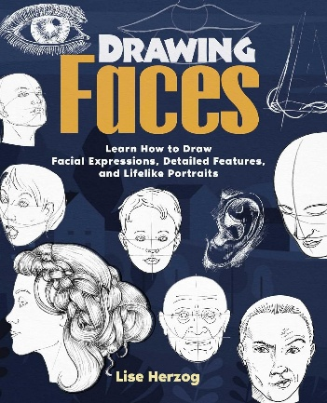**中文书名：《面部绘画指南：从五官细节、表情刻画到生动肖像的绘制技巧》**

**英文书名：Drawing Faces: Learn How to Draw Facial Expressions, Detailed Features, and Lifelike Portraits**

**作 者：Lise Herzog**

**出 版 社：Ulysses Press**

**代理公司：Biagi/ANA/Winney**

**页 数：104页**

**出版时间：2022年**

**代理地区：中国大陆、台湾**

**审读资料：电子稿**

**类 型：绘画**

**内容简介：**

通过150+清晰图示，解锁写实肖像的黄金比例与光影奥秘！

本书亮点：

• 精准掌握面部对称性与比例关系

• 分步教学适合肖像画初学者与进阶者

• 轻松绘制侧脸轮廓与丰富微表情

• 融合阴影技法打造立体五官

从基础五官素描起步，逐步攻克：

• 喜怒哀乐等复杂表情

• 不同角度的侧脸与半侧面

• 真实感肖像的光影层次

无论你是插画师还是漫画创作者，本书将助你突破“千人一面”困境，赋予角色鲜活灵魂！

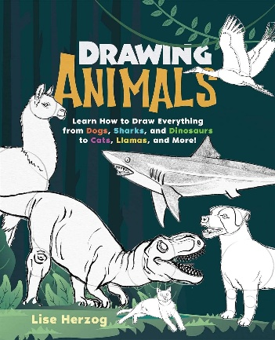**中文书名：《动物绘画指南：从猫狗、鲨鱼到恐龙、羊驼等生物的绘制技法》**

**英文书名：Drawing Animals: Learn How to Draw Everything from Dogs, Sharks, and Dinosaurs to Cats, Llamas, and More**

**作 者：Lise Herzog**

**出 版 社：Ulysses Press**

**代理公司：Biagi/ANA**

**页 数：104页**

**出版时间：2022年4月**

**代理地区：中国大陆、台湾**

**审读资料：电子稿**

**类 型：绘画**

**内容简介：**

拿起速写本与画笔，跟随这本指南掌握绘制海豚、骏马、鸟类甚至恐龙的秘诀！

本书亮点：

• 轻松驾驭解剖结构、质感与动态表现

• 150+分步图示，适合新手与野生动物画家

• 揭秘毛发、羽毛与鳞片的写实技法

• 捕捉生动表情、姿态与动感造型

从基础动物形体入手，逐步学习如何调整结构绘制不同物种，包括：

• 海洋生物（如海豚）

• 陆地动物（如猫、马、羊驼）

• 昆虫与鸟类

• 史前恐龙

同时掌握专业绘画工具的使用技巧，通过线条粗细、明暗层次与柔边处理，为作品添加鳞片反光、羽毛纹理或蓬松毛发的终极细节！

**中文书名：《兽人绘画指南：从角色设计、拟人化动物到幻想兽设的创作技法》**

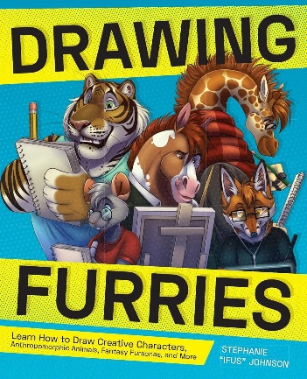**英文书名：Drawing Furries: Learn How to Draw Creative Characters, Anthropomorphic Animals, Fantasy Fursonas, and More**

**作 者：Stephanie Johnson**

**出 版 社：Ulysses Press**

**代理公司：Biagi/ANA**

**页 数：152页**

**出版时间：2022年9月**

**代理地区：中国大陆、台湾**

**审读资料：电子稿**

**类 型：绘画**

**内容简介：**

踏入充满创意的兽人世界，用这本分步指南绘制狼、狐狸、龙等奇幻拟人化生物！

本书亮点：

• 掌握毛发质感、表情设计与独特角色造型

• 适合兽人绘画新手与资深爱好者

• 打造动态鲜活、个性鲜明的幻想生物

• 揭秘解剖结构、光影处理与姿态表现技巧

从人体基础素描入手，学习如何设计不同头身比例，再通过创意与参考素材，为你的“兽设”（fursonas）添加猫耳、熊掌、狼吻等特征。专业兽人艺术家将带领你：

• 构建拟人化动物的身体结构

• 设计多样化头部、眼睛与躯干形态

• 自由组合动物元素创造独特角色

• 进阶提升角色表现力与叙事性

无论你是兽人文化爱好者，还是想拓展幻想生物创作领域的画师，本书都是开启奇幻绘卷的完美指南！

**中文书名：《恐龙绘画指南：如何精准绘制霸王龙、剑龙、迅猛龙、棘龙等史前生物》**

**英文书名：Drawing Dinosaurs: How to Draw Scientifically Accurate Prehistoric Creatures Including T. Rex Stegosaurus, Velociraptor, Spinosaurus, and More**

**作 者：Brian Vitocruz**

**出 版 社：Ulysses Press**

**代理公司：Biagi/ANA**

**页 数：104页**

**出版时间：2025年10月**

**代理地区：中国大陆、台湾**

**审读资料：电子稿**

**类 型：绘画**

**内容简介：**

打开你的速写本，拿起画笔，准备好将史上最震撼的恐龙形象转化为精美且科学精准的画作！这本全彩绘画指南通过简单易懂的分步教程，教你绘制19种令人惊叹的恐龙，并附有关于霸王龙、剑龙、三角龙等史前生物的趣味知识。

通过这本全彩绘图指南，学习如何精准地画出你最喜欢的恐龙。书中不仅有逐步指导，还有关于霸王龙、剑龙、三角龙等的有趣知识。

翻开你的速写本，拿起笔和铅笔，准备将脑海中最震撼的恐龙形象，变成美丽且科学严谨的绘图作品。《绘制恐龙》将通过清晰易懂的步骤，教你绘制 19 种精彩恐龙的技巧与诀窍，包括：

·如何将恐龙的身体分解为基本、易画的形状

·在上色时如何考虑光源与身体结构

·如何画出不同姿态的恐龙

以及更多实用技巧！

书中还包括每种恐龙的详细有趣小知识，比如它们生活的地质年代、分布地区及最具辨识度的特征，让你仿佛身临其境，沉浸在这个史前世界中。开始绘制这些你喜爱的史前生物时，请记住：你既可以让想象力自由驰骋，也可以尽力还原最接近当代科学认知的形象——一切由你决定！

你将学到：

• 如何将恐龙身体分解为易于绘制的基础形状

• 如何根据光源和体型进行阴影处理

• 如何表现不同姿态的恐龙

• 更多实用技巧！

书中还详细介绍了每种恐龙的生活年代、分布区域和显著特征，带你沉浸于史前世界。无论是天马行空的想象，还是追求科学复原的精准，选择权在你手中！

**作者简介：**

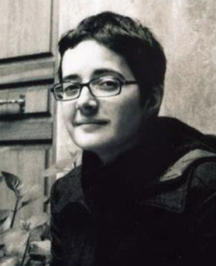**丽丝·埃尔佐格（Lise Herzog）**，1973年生于法国阿尔萨斯。自幼痴迷绘画，常握圆珠笔在A4纸上填满无数画稿，通过日复一日的观察与反复练习探索形体表现之道。带着这份执着，她先后就读于斯特拉斯堡造型艺术学院与装饰艺术学院，1999年毕业后携素描本敲开出版社大门，由此开启插画生涯，同年入选博洛尼亚童书展。二十余年来，她为众多青少年及成人小说、纪录片创作插图，并出版《轻松素描》（*The Easy Drawing*）、《成功绘画》（*The Successful Drawing*）、《简易色彩》（*Easy Color*）及《透视与构图入门》（*Easy Perspective and Composition*）等系列教程，以化繁为简的教学理念帮助全球绘画爱好者精进技艺。

**斯蒂芬妮·约翰逊（Stephanie Johnson）**，笔名“伊芙斯”（Ifus），资深兽人文化圈艺术家。拥有密歇根州底特律创意研究学院插图学士学位，辅修动画专业，现居伊利诺伊州中部，与丈夫共同从事插画与平面设计工作。其创作深受八九十年代卡通、日本动漫及电子游戏影响，擅长将经典视觉语言融入兽人角色设计。深耕兽迷文化十余年，作品以鲜明的个性表达与跨次元生命力著称，通过解剖学严谨性与幻想美学的碰撞，重新定义拟人化生物的视觉叙事可能。

**布赖恩·维托克鲁兹（Brian Vitocruz）**，古生物艺术家与生物设计师，擅长2D与3D创作。自学绘画后毕业于加州州立大学北岭分校艺术与动画专业，现经营多家线上商店，销售3D模型、版画、T恤等恐龙主题商品。其作品即将亮相纪录片《*Why Dinosaurs?*》，创作灵感源自詹姆斯·格尔尼（James Gurney）、约翰·贝尔（John Bell）等大师，致力于通过科学严谨的复原与科幻想象，重塑地球远古生命的壮丽图景。迄今已创作数百件兼具学术价值与艺术张力的作品，以独特视角致敬这颗星球上曾存在的万千生灵。

**内页插图：**

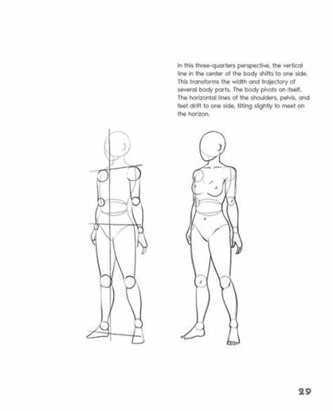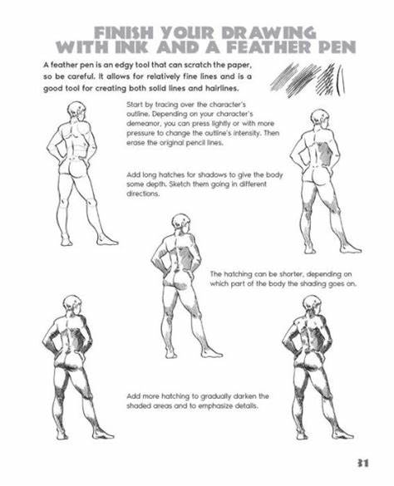

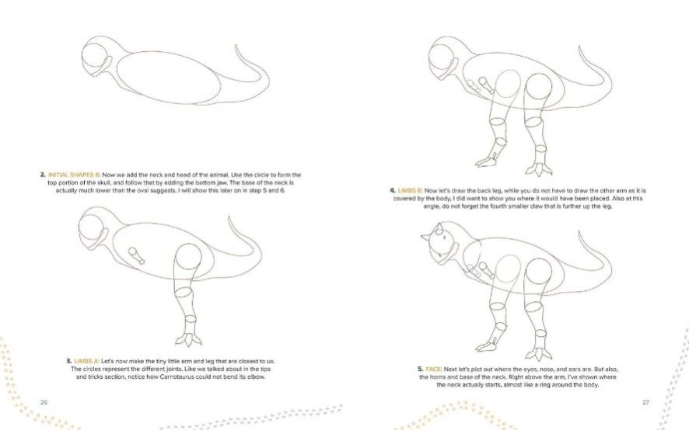 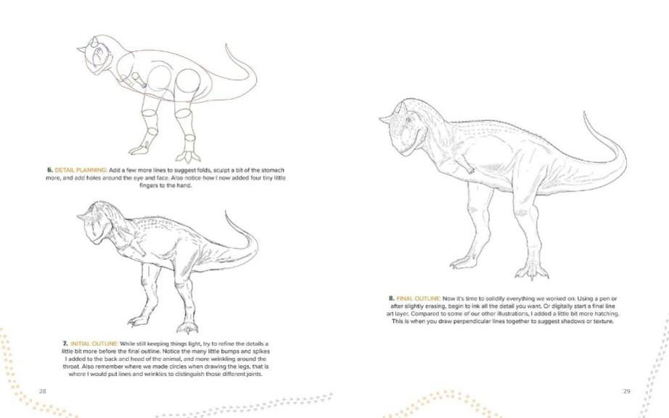

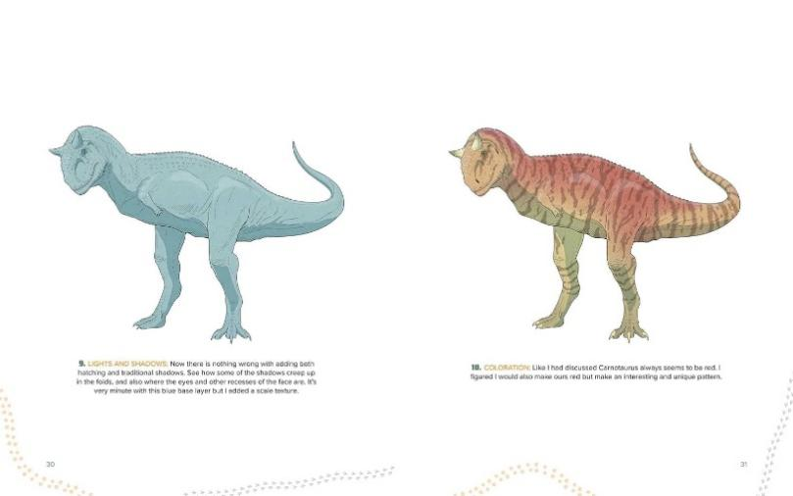 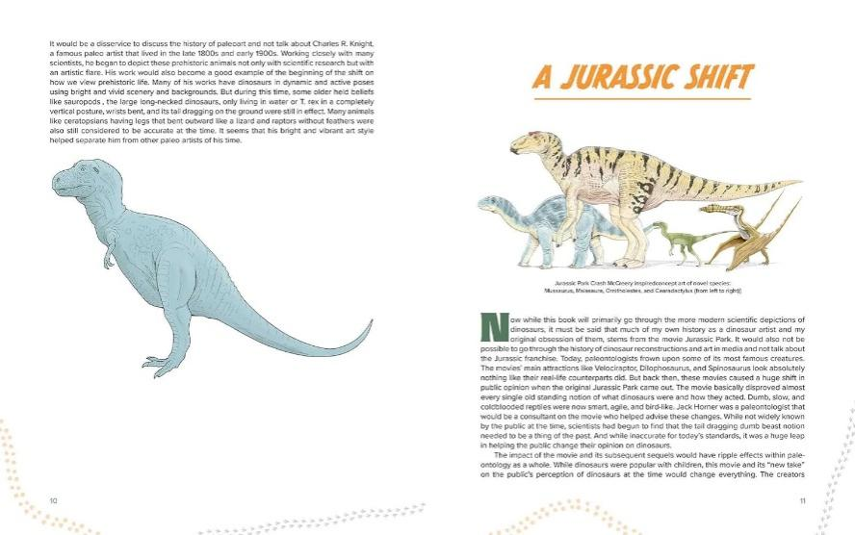

**请将反馈信息发至：版权负责人**

**Email**：[Rights@nurnberg.com.cn](mailto:Rights@nurnberg.com.cn)

安德鲁·纳伯格联合国际有限公司北京代表处

北京市海淀区中关村大街甲59号中国人民大学文化大厦1705室, 邮编：100872

电话：010-82504106, 传真：010-82504200

公司网址：[http://www.nurnberg.com.cn](http://www.nurnberg.com.cn/)

书目下载：<http://www.nurnberg.com.cn/booklist_zh/list.aspx>

书讯浏览：<http://www.nurnberg.com.cn/book/book.aspx>

视频推荐：<http://www.nurnberg.com.cn/video/video.aspx>

豆瓣小站：<http://site.douban.com/110577/>

新浪微博：[安德鲁纳伯格公司的微博_微博 (weibo.com)](https://weibo.com/1877653117/profile?topnav=1&wvr=6)

微信订阅号：安德鲁纳伯格联合国际北京代表处